**OPPDRAG 4; Hva er overflatehinne?**

**Gruppe:**

**Forklaring;**

1. 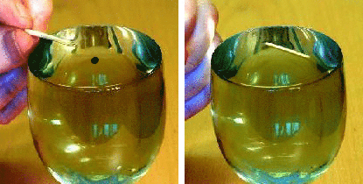Ta tennsatsen av 2 fyrstikker, fukt de og legg de på vannet. Flyter de?
2. Hva skjer? Kommer fyrstikkene nærmere hverandre eller flyter de fra hverandre?
3. Legg to binderser/knivblad ved siden av hverandre på vannet (de må være tørre på overflaten).
4. Hva skjer? Kommer de nærmere hverandre eller flyter de fra hverandre?
5. Hva skjer når fyrstikkene og bindersene/knivbladene kommer nær hverandre?
6. Hva skjer hvis fyrstikken kommer nær kanten på glasskaret?
7. Hva skjer hvis bindersen/knivbladet kommer nær kanten på glasskaret?
8. Fyll karet med reint vann helt til randen/ kanten.
9. Legg en fuktet fyrstikk forsiktig ned på vannet. Litt mer enn halve fyrstikka innafor kanten.
10. Hva skjer med fyrstikka når vi slipper den?

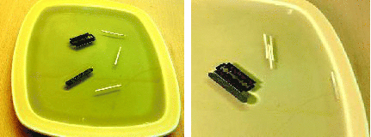

**Utstyr dere trenger;**

Glasskar eller petriskål

Vann

Fyrstikker

Binders

knivblad

**GRUBLE;**

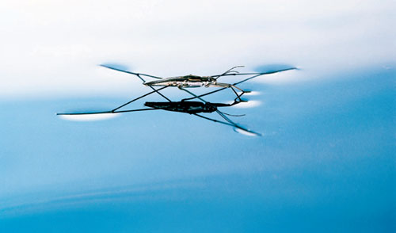

**Hvorfor trekker fyrstikk sammen med fyrstikk men ikke sammen med binders?**

- Knivblad/ bindersene tiltrekker hverandre.

- Fyrstikk tiltrekkes ikke knivblad/binders.

- Vannflata nær fyrstikka blir trukket opp langs fyrstikka. Langs glasset blir vannflata også trukket oppover. Med knivbladet/binders er det motsatt. De presser vannflata nedover.

- Det er krefter i vannoverflata som holder fyrstikkene sammen og knivbladene sammen og som gjør at knivblad og fyrstikk frastøter hverandre. Der begge hinner buer samme vei, begge oppover ved de to fyrstikkene, eller begge nedover ved barberbladene, er det tiltrekking. Der hinnene går hver sin vei, er det frastøting.

- Kommer fyrstikka nær grensa mellom vann og fat, blir fyrstikken hengende fast i glasset. Knivbladet/ binders derimot vil bli skjøvet vekk fra kanten.

- Når man legger en fuktet fyrstikk forsiktig ned på vannet litt mer enn halve stikka innafor kanten og slipper den, farer den som et skudd inn mot midten.

**Hvorfor blir ikke sjøfugler (f.eks ender og svaner) våte?**

Vann trekker seg oppover langs glass, tre, papir og mange andre stoffer. Disse stoffene blir fuktige av vann. Barberbladene er oftest satt inn med olje. Oljen blir ikke fuktet av vann, og vannet blir skjøvet nedover. Stearin, smør, og mange andre stoffer blir ikke fuktige. Sjøfugler som ender og svaner blir ikke våte fordi fett i fjørdrakta frastøter vann. Noen insekter går på vann.

**Hvorfor kan noen insekter gå på vannet?**

Overflatespenning er en væskes evne til å motstå endringer i væskens overflate. Det er definert som mengden energi nødvendig for å øke overflatearealet med 1 cm². Overflatespenning gjør at insekt flyter på vannet, selv om dens massetetthet tilsier at den burde ha sunket. Når insekter kan stå på vann, skyldes det både overflatespenningen og det at insektbena ikke fuktes.

****j0232608

**Hva er overflatehinne?**

Overflatehinne, tynt sjikt i overflaten av en væske.